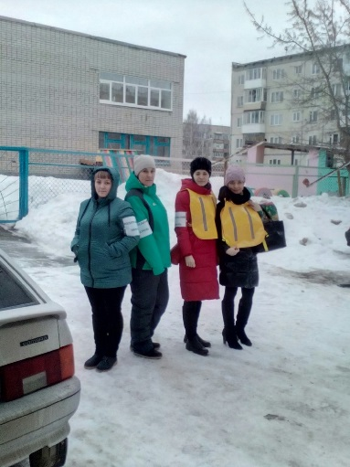
Итоги акции «Родительский патруль»
С 01 по 12 марта 2019 года в 46 образовательных организациях городского округа Богданович проведено широкомасштабное мероприятие «Родительский патруль».
Целью деятельности патруля стало привлечение внимания родителей воспитанников к соблюдению правил перевозки детей дошкольного и школьного возраста с применением детских удерживающих устройств, а также к необходимости использования в детской одежде световозвращающих элементов.
Родители и дети получили раздаточные материалы по ПДД, с ними был проведен экспресс-опрос на знание правил дорожного движения, даны советы и рекомендации, касающиеся обеспечения безопасности детей в дорожной среде.
Результаты проведения мероприятия тщательно проанализированы, выявлены проблемы, намечена дальнейшая работа.
В рамках мероприятия «Родительский патруль» был проведен анализ маршрутов движения детей от дома к образовательным организациям и выявлены места, опасные и безопасные для перехода, где существует возможность нарушения ПДД как детьми, так и родителями, организовано дежурство родительской общественности. Членами «Родительского патруля» был проведен контроль за соблюдением правил перехода проезжей части и перевозки детей.
Всего проведено 487 бесед с родителями, которые приводили и привозили детей в образовательные организации о соблюдении правил перевозки детей и вручены памятки (всего 500 штук). Участники «Родительского патруля» были обозначены жилетами со светоотражающими элементами.
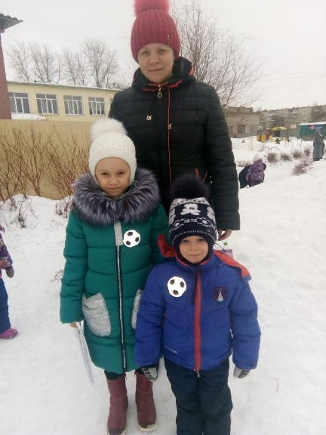
В ходе акции были проведены беседы с детьми на тему «Правила перехода», участникам акции были выданы памятки «Стань заметнее на дороге!», «Соблюдай ПДД», «Я – пешеход!», «Я – пассажир!». Водителям также были выданы наглядные агитационные материалы «Помни – водитель, ты тоже родитель!».
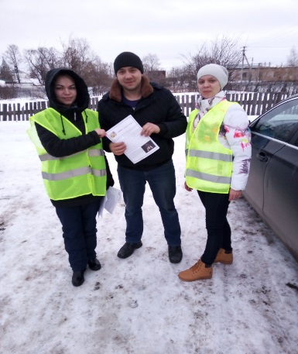
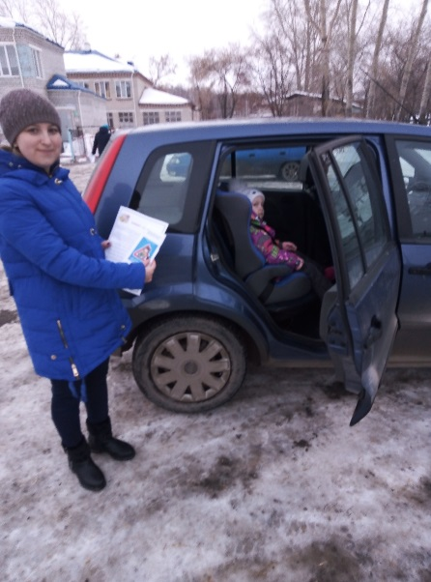
Во время дежурства родительской общественности нарушений не выявлено.

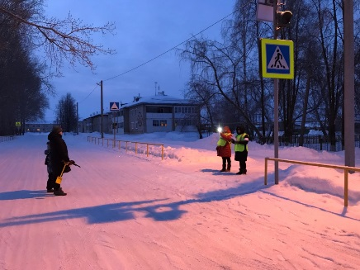
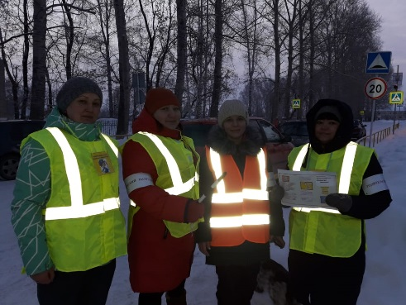
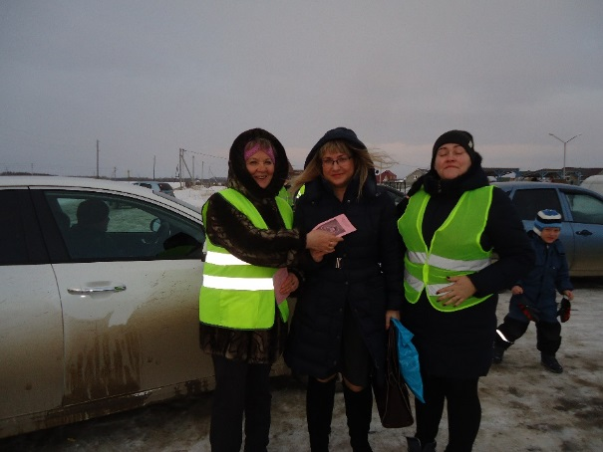
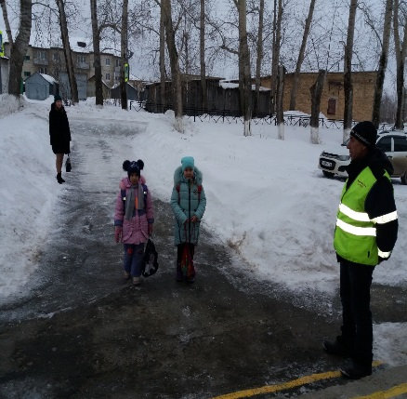
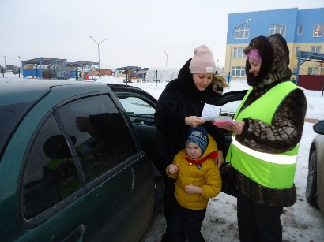
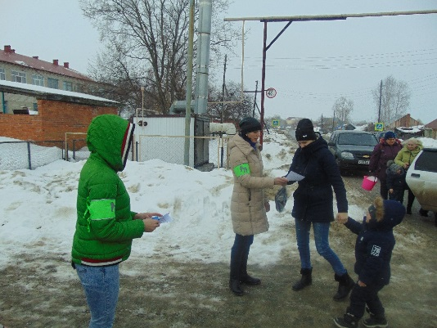

Информацию подготовила:
специалист МКУ «Управление образования городского округа Богданович»
Мария Юрьевна Батурина

